Практико-ориентированное задание

Танграм.
Выложите из фигур танграма силуэт птиц по схеме или с помощью линий разделите силуэты птиц на фигуры, из которых они составлены.
Работайте в группах.

Учитель заранее разрезает танграм в количестве 4 штук. Можно использовать деревянные или пластиковые модели.

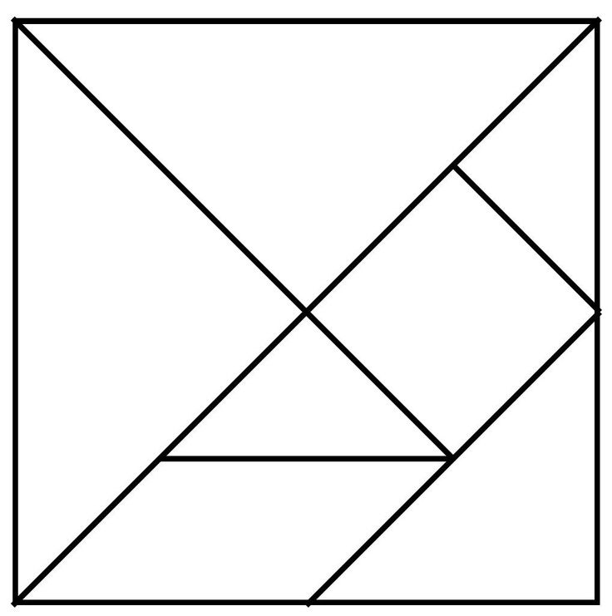 | Танграм – головоломка, состоящая из семи плоских фигур, которые складывают определенным образом для получения другой фигуры, более сложной (изображающей человека, животное, предмет домашнего обихода, букву или цифру и т.д.)

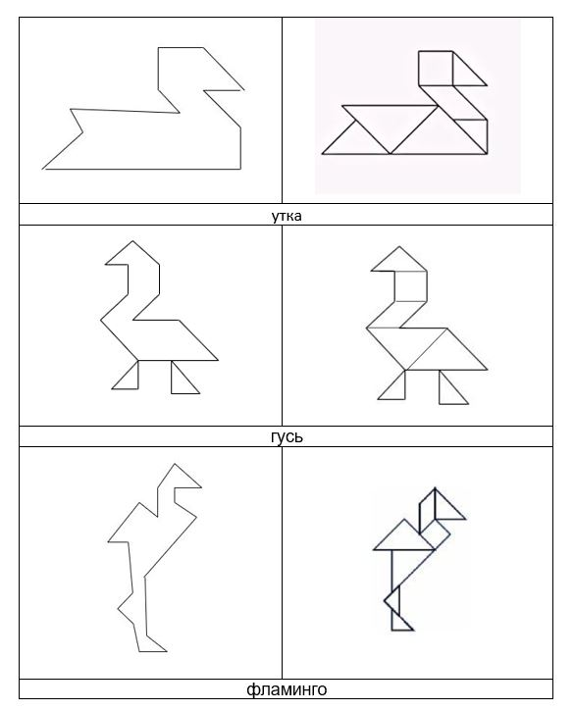

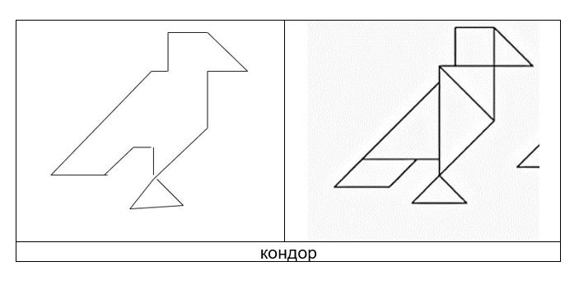

- Составьте рассказ о птице, которую вы собирали.

План рассказа

- Как называется птица?
- Чем покрыто тело птицы?
- К какой группе птиц относится (водоплавающие, сухопутные)?
- Что нового вы сегодня узнали об этой птице?
- О чём вы хотели бы рассказать товарищам, которые не смогли участвовать в сегодняшнем мероприятии?

